ΕΝΟΤΗΤΑ : Παραλληλία – Άθροισμα Γωνιών Τριγώνου
ΑΣΚΗΣΕΙΣ – Κατηγορία Θέμα 2 ( Άθροισμα Γωνιών Τριγώνου )
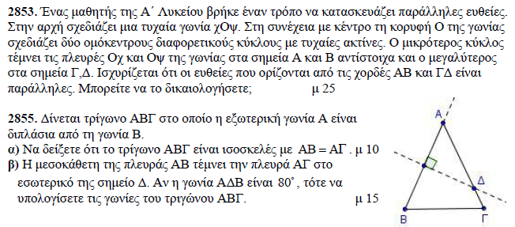
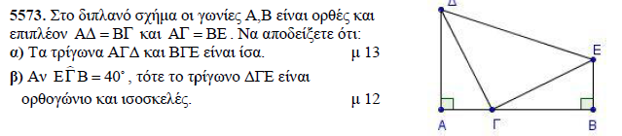

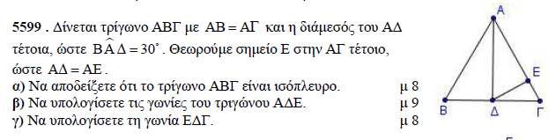

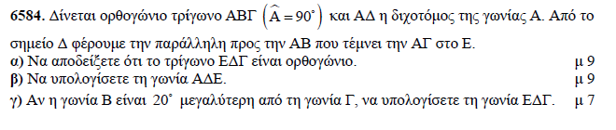

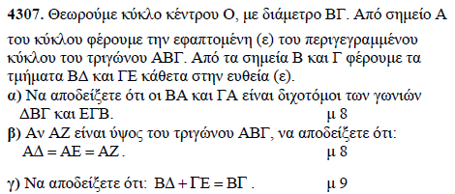Ασκήσεις - Κατηγορία Θέμα 4
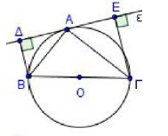

Υπόδειξη : Φέρε το τμήμα ΟΑ το οποίο είναι ακτίνα του κύκλου.
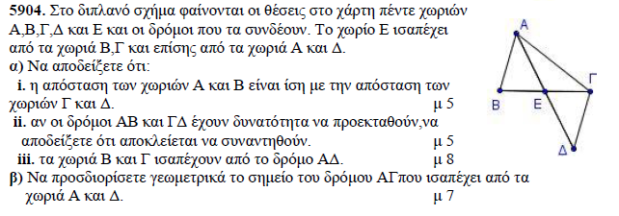
Υπόδειξη :β ) Έστω Κ το ζητούμενο σημείο. Θέλουμε το τρίγωνο ΑΚΔ να είναι ισοσκελές. Το Ε είναι μέσο της ΑΔ. Άρα φέρνω από το Ε …………………

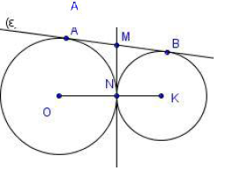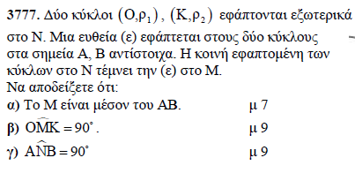
Υπόδειξη : Δείτε Θεώρημα ΙΙ και Πόρισμα στην παράγραφο 3.15 . Επίσης προσοχή, η ΟΝ είναι κάθετη στην ΜΝ καθώς και η ΝΚ κάθετη στην ΜΝ.

